19 ianuarie 2020
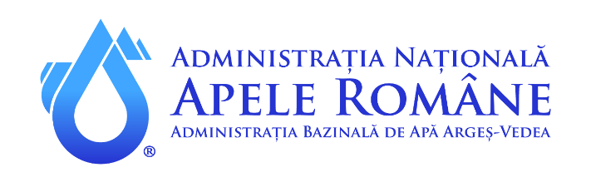
INFORMARE DE PRESĂ

Fenomene de iarnă pe cursurile de apă din bazinul hidrografic Argeș

Temperaturile cu valori negative au dus la apariția formațiunilor de gheață pe multe cursuri de apă din bazinul hidrografic Argeș. Temperatura minimă înregistrată în data de 19 ianuarie a fost de -15,8 ⁰ C la stația hidrrometrică Râușor Pod pe râul Bratia.
Gheața la mal s-a format pe cele mai multe râuri cu debit scăzut, gheață cristalină și năboi (zăpadă înghețată în albie) se întâlnește pe zone mai restrânse iar pod de gheață continuu s-a format pe râul Arefu județul Argeș. Startul de zăpadă măsoară 30 de cm la barajul Râușor, 26 de cm la barajul Pecineagu,10 cm pe râul Vâlsan la Brădet și pe râul Doamnei la Bahna Rusului. În zilele următoare formațiunile de gheață vor fi în intensificare și extindere pe majoritatea râurilor din zonele de deal și munte.
Măsurătorile realizate la stațiile hidrometrice indică o scădere a nivelurilor apei pe cele mai multe râuri din bazinul hidrografic Argeș-Vedea, tendință care se va menține.
Serviciul Dispecerat și apărare împotriva inundaţiilor, serviciul Hidrologie și toate Sistemele de Gospodărire a Apelor din cadrul ABA Argeș Vedea monitorizează permanent evoluția fenomenelor pe toate cursurile de râu şi în lacurile de acumulare.
La această dată în principalele lacuri de acumulare din bazinul hidrografic Argeș este stocat un volum de apă de 626 milioane metri cubi (reprezentând 85% din capacitatea de retenție).
ABA Argeș-Vedea continuă aplicarea măsurilor pentru timpul friguros care asigură exploatarea în condiții de siguranță a lucrărilor hidrotehnice aflate în administrare: verificarea stării tehnice și funcționale a echipamentelor hidromecanice, a instalațiilor electrice, de automatizare, de încălzire, a surselor de alimentare cu energie electrică, îndepărtarea obstacolele care ar provoca îngrămădiri de sloiuri pe anumite cursuri de apă. Programul pentru timp friguros va fi aplicat pe toată perioada rece.

Compartimentul Relaţii Presă
Ana Maria Dulică, purtător de cuvânt
ana.dulica@daav.rowater.ro

